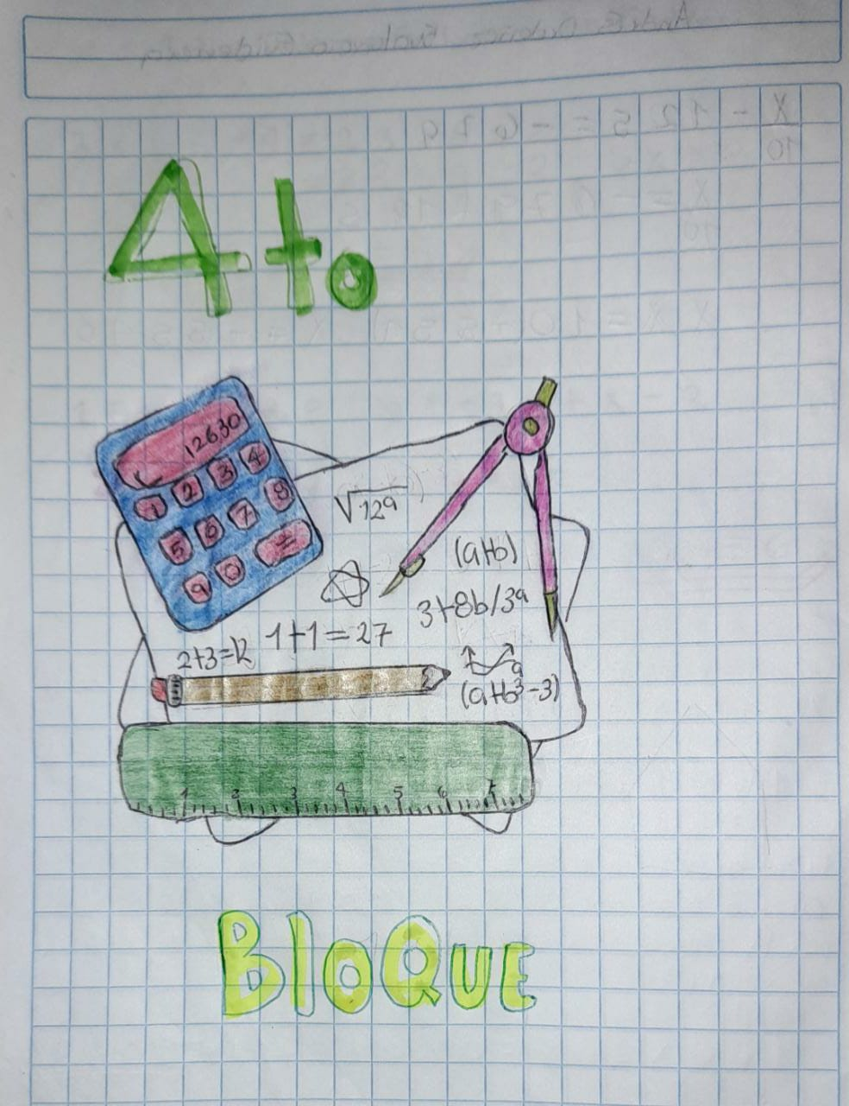

Andrés Ordoñez matemáticas #28

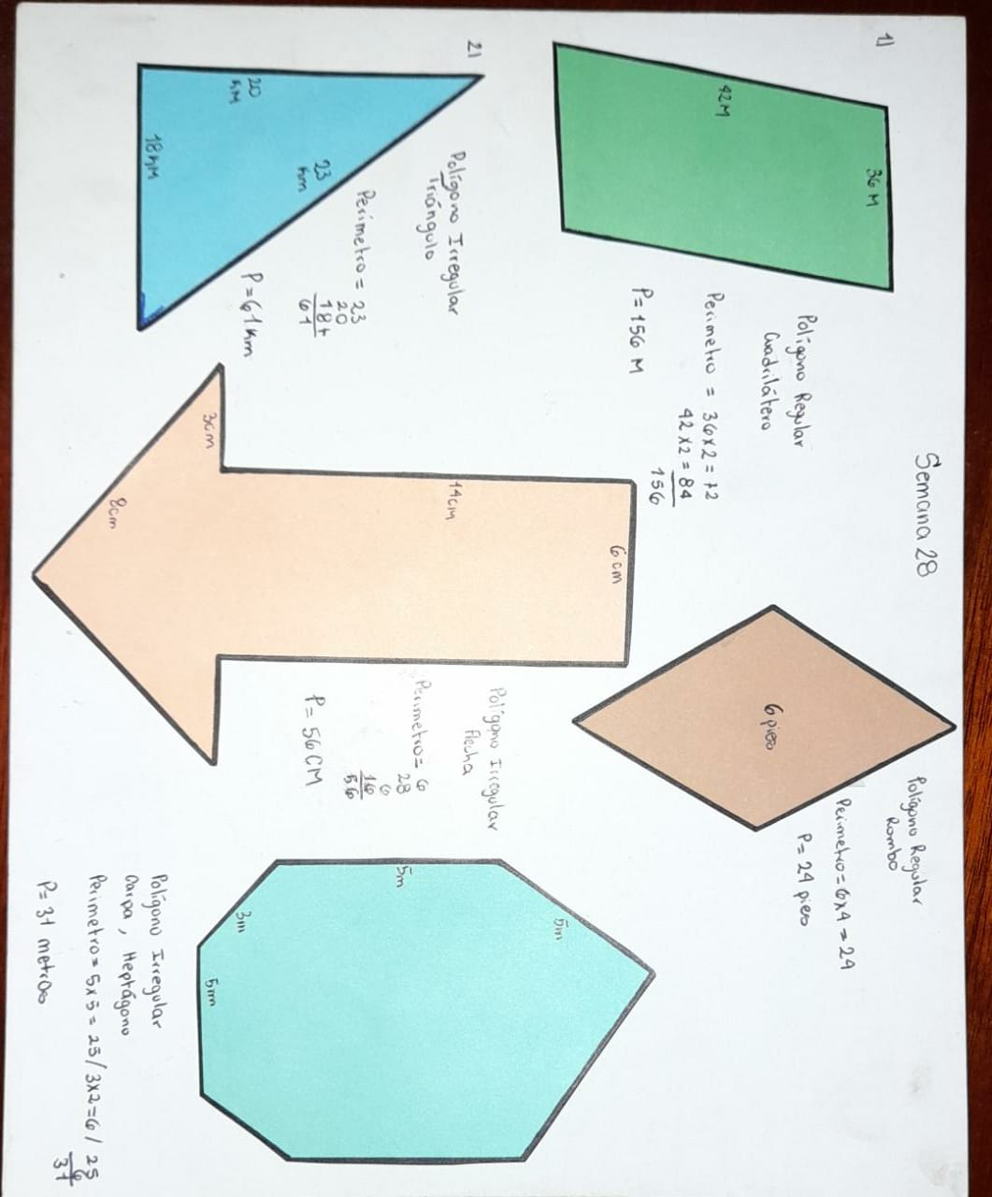

Andrés Ordoñez matemáticas #28